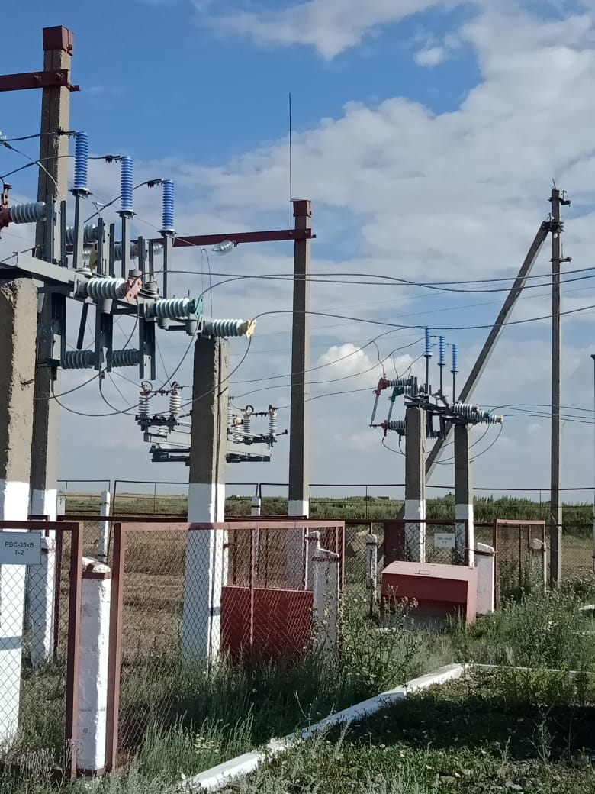
Рис. 1. ПС 35/10кВ «Жекеколь» - замена РВС-35 на ОПН-35.
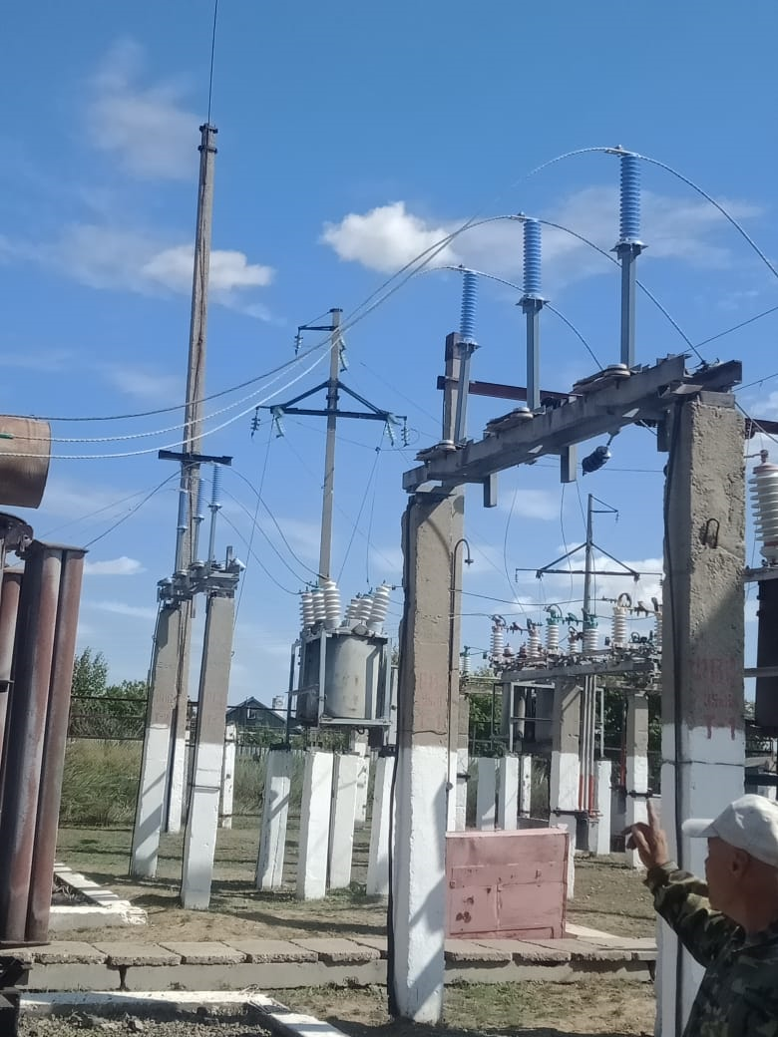
Рис. 2. ПС 35/10кВ «Ишимская» - замена РВС-35 на ОПН-35.

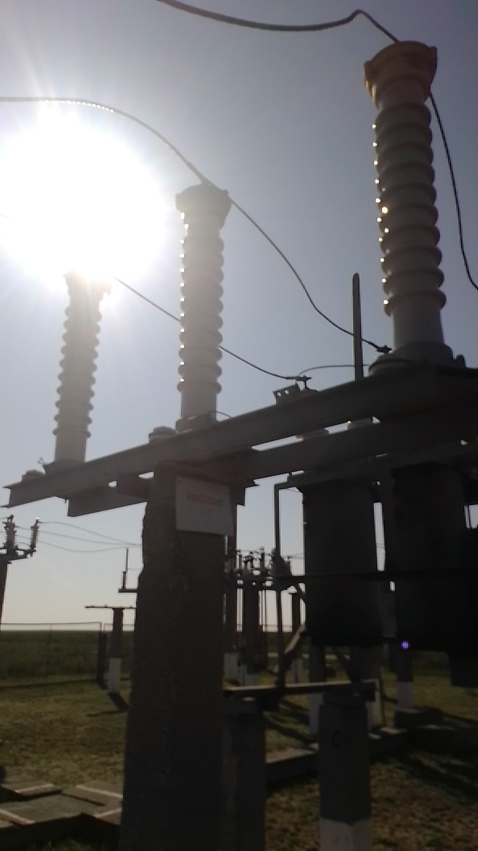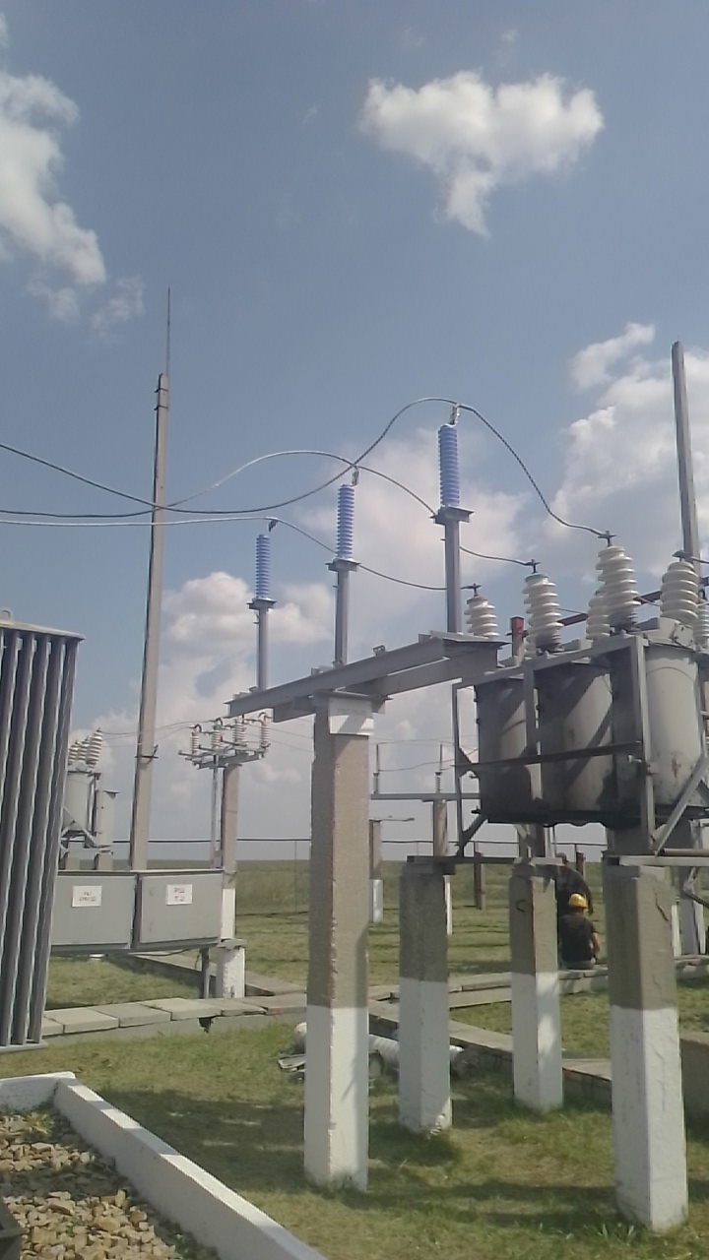
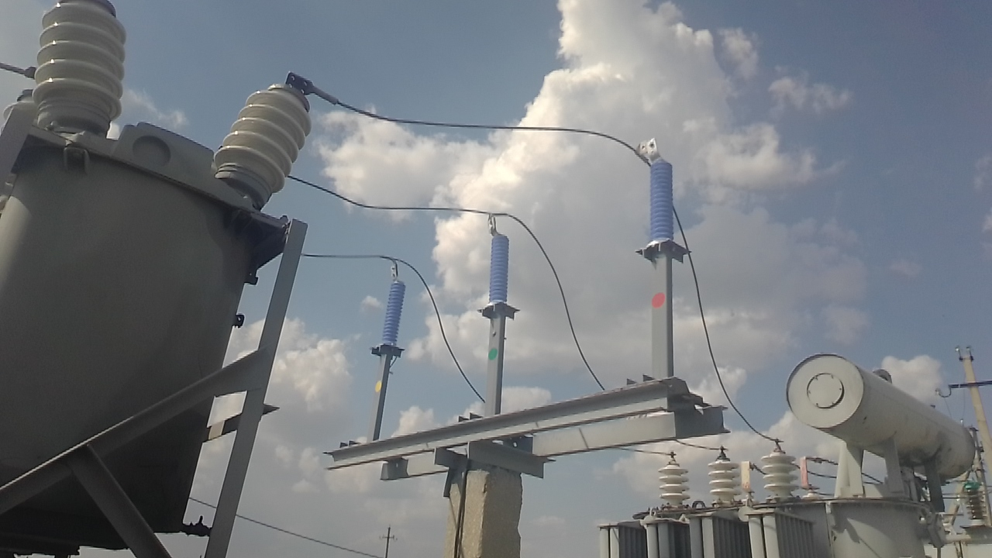
Рис. 3. ПС 35/10кВ «Курская» - до замены РВС-35 на ОПН-35, Рис. 4, 5 – после замены.
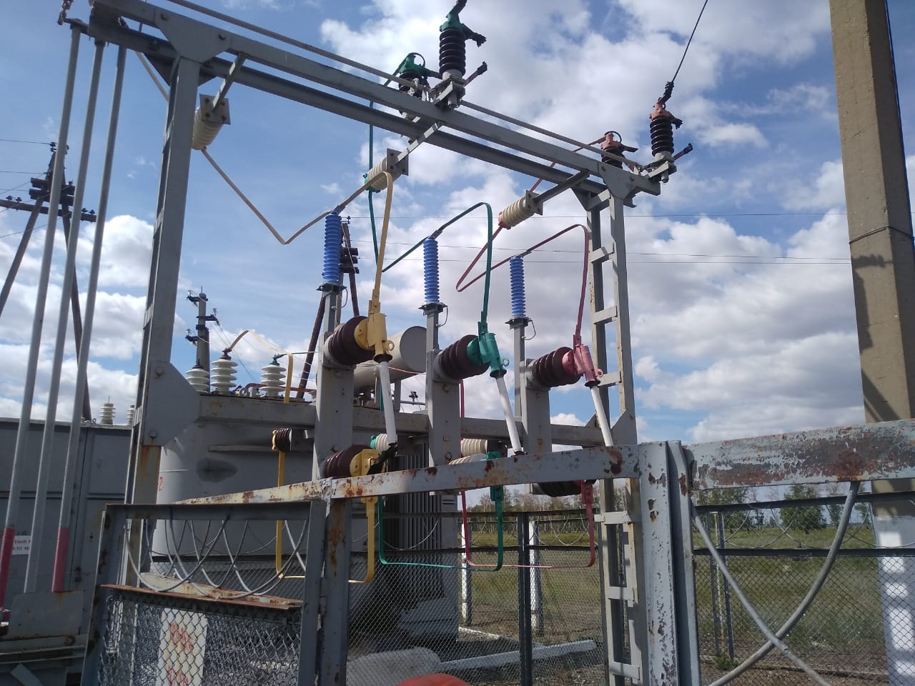
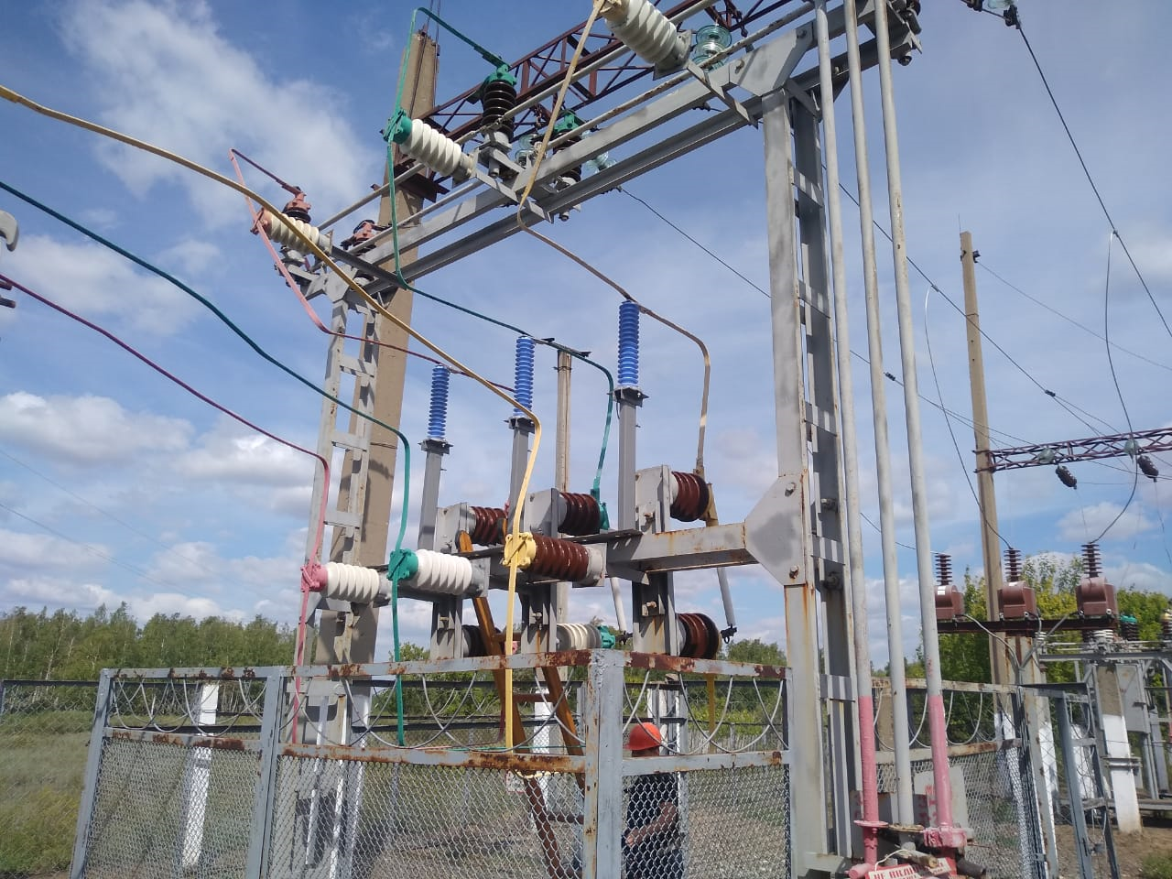
Рис. 6, 7. ПС 35/10кВ «Лесная» - замена РВС-35 на ОПН-35.
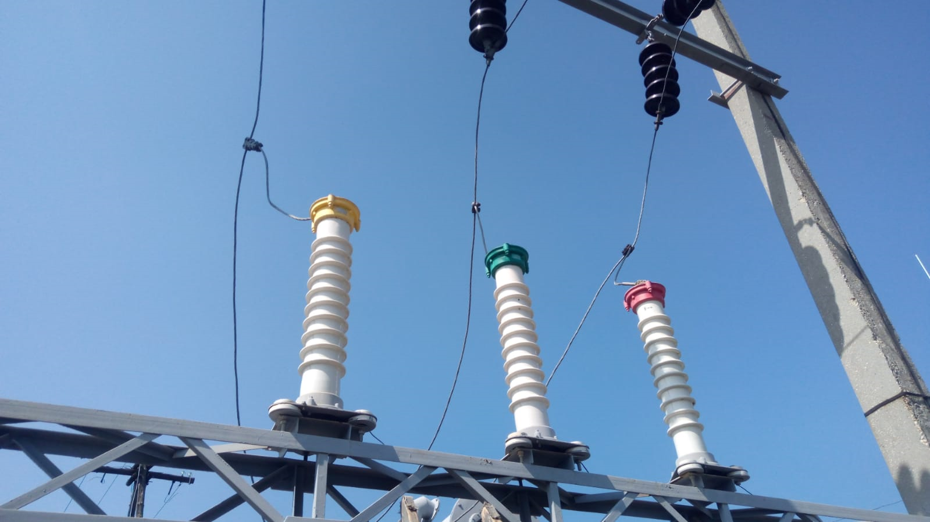
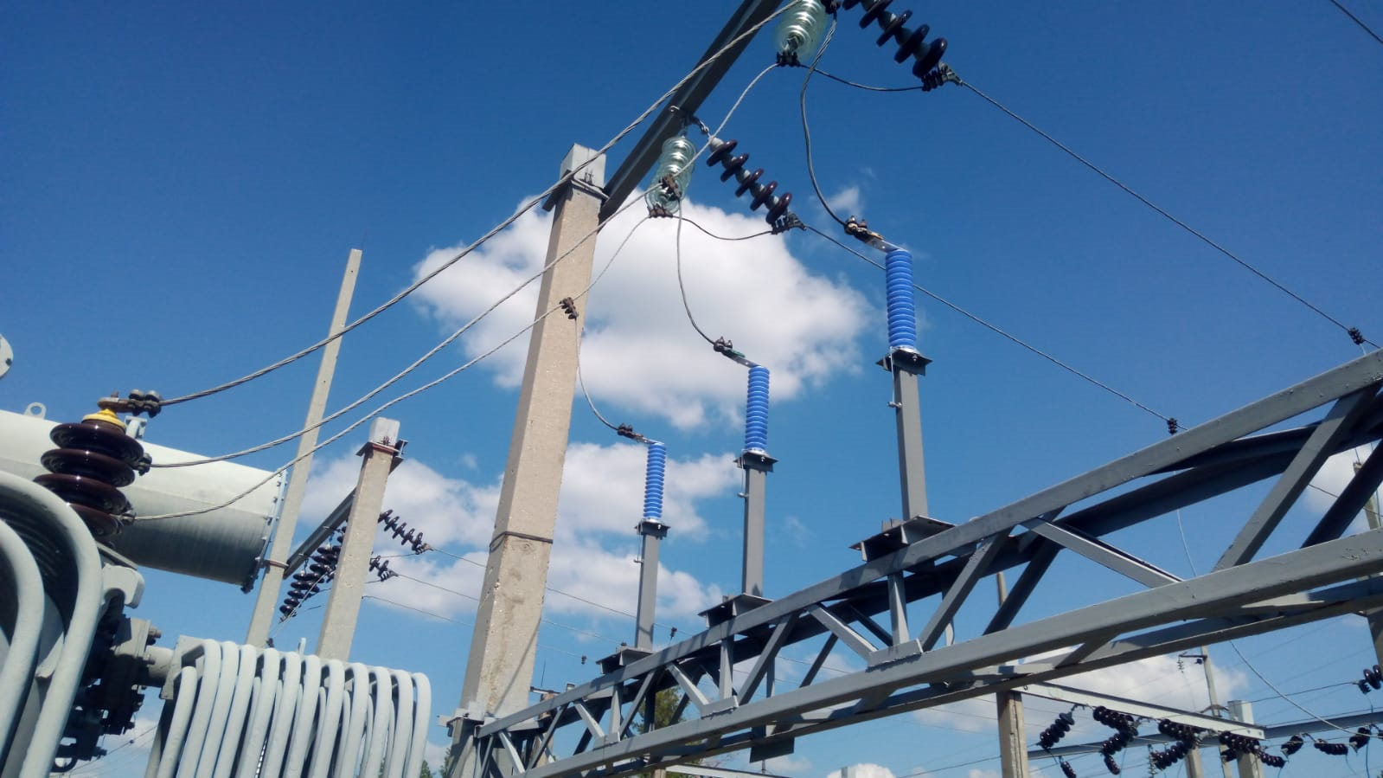
ПС 35/10кВ «Сосновый Бор» - замена РВС-35 на ОПН-35. Рис. 8 до замены, Рис. 9. – после.
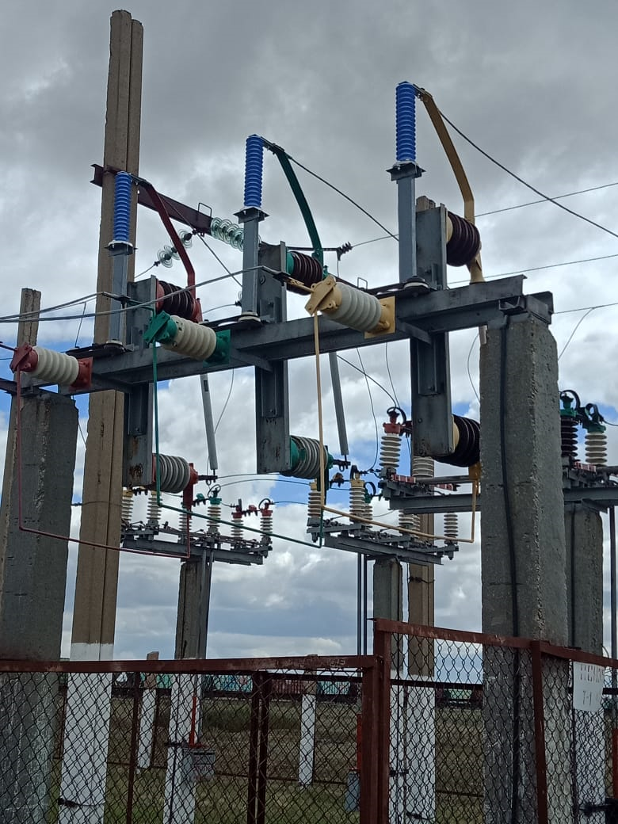

Рис. 10. ПС 35/10кВ «Элеваторная» - замена РВС-35 на ОПН-35.
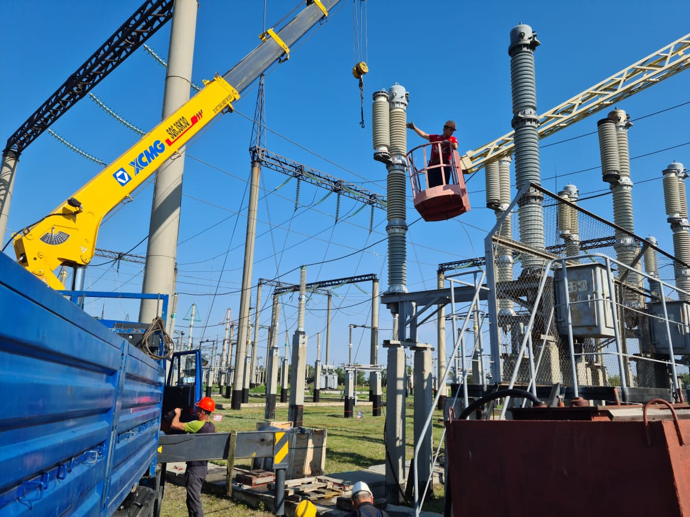
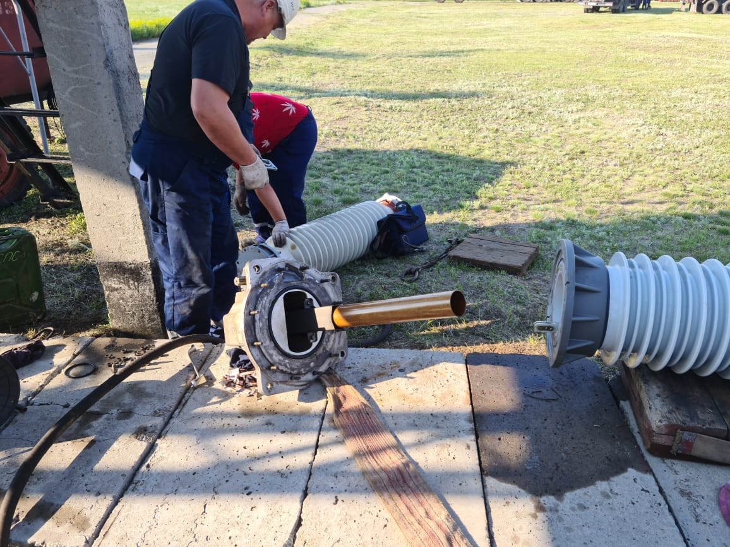
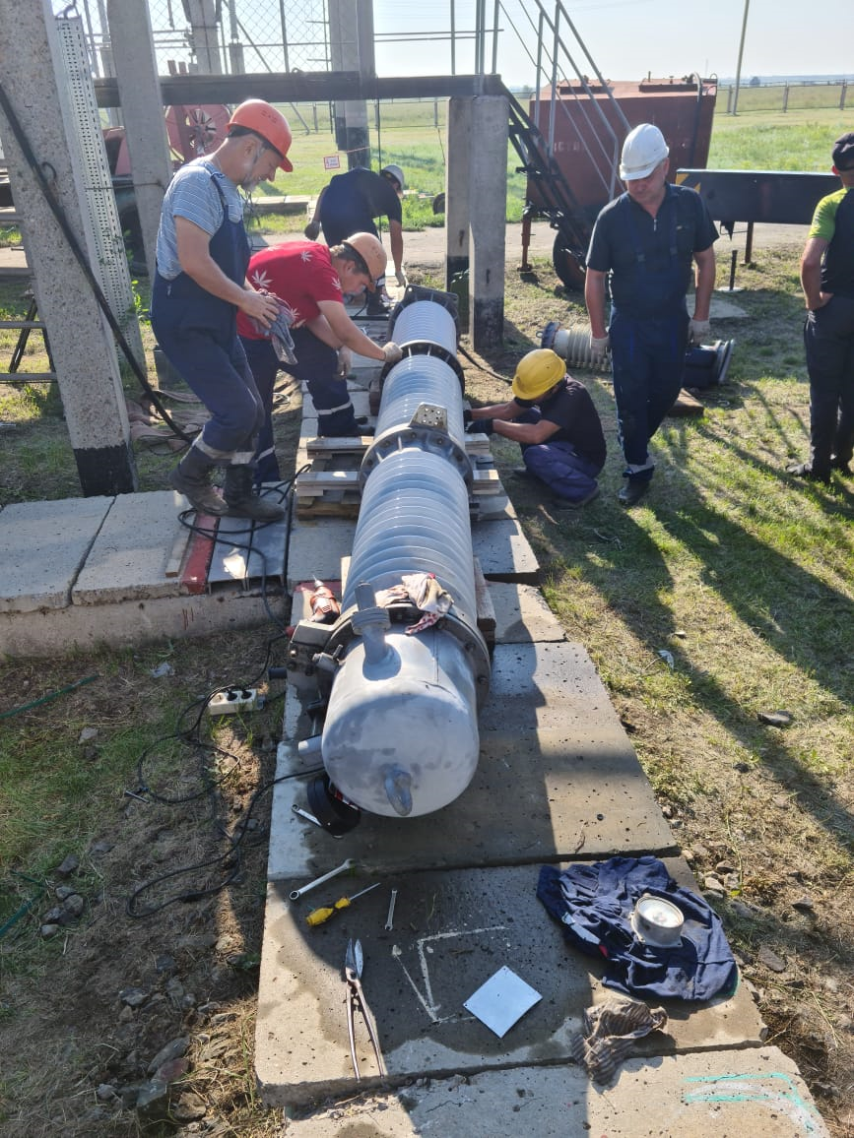
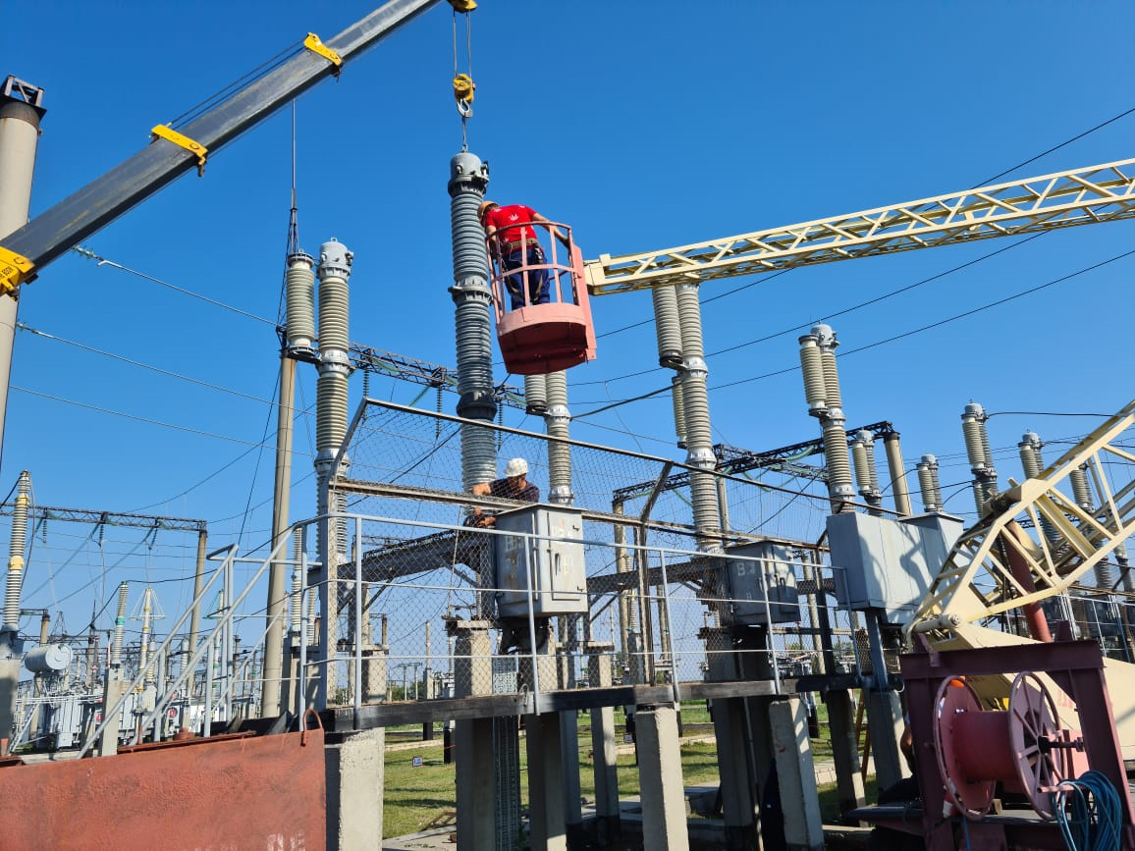

Рис. 11-14. ПС 220/110/10кВ «Приуральская» - замена изоляции на масляном выключателе 220кВ марки ВМТ-220 .

